  - 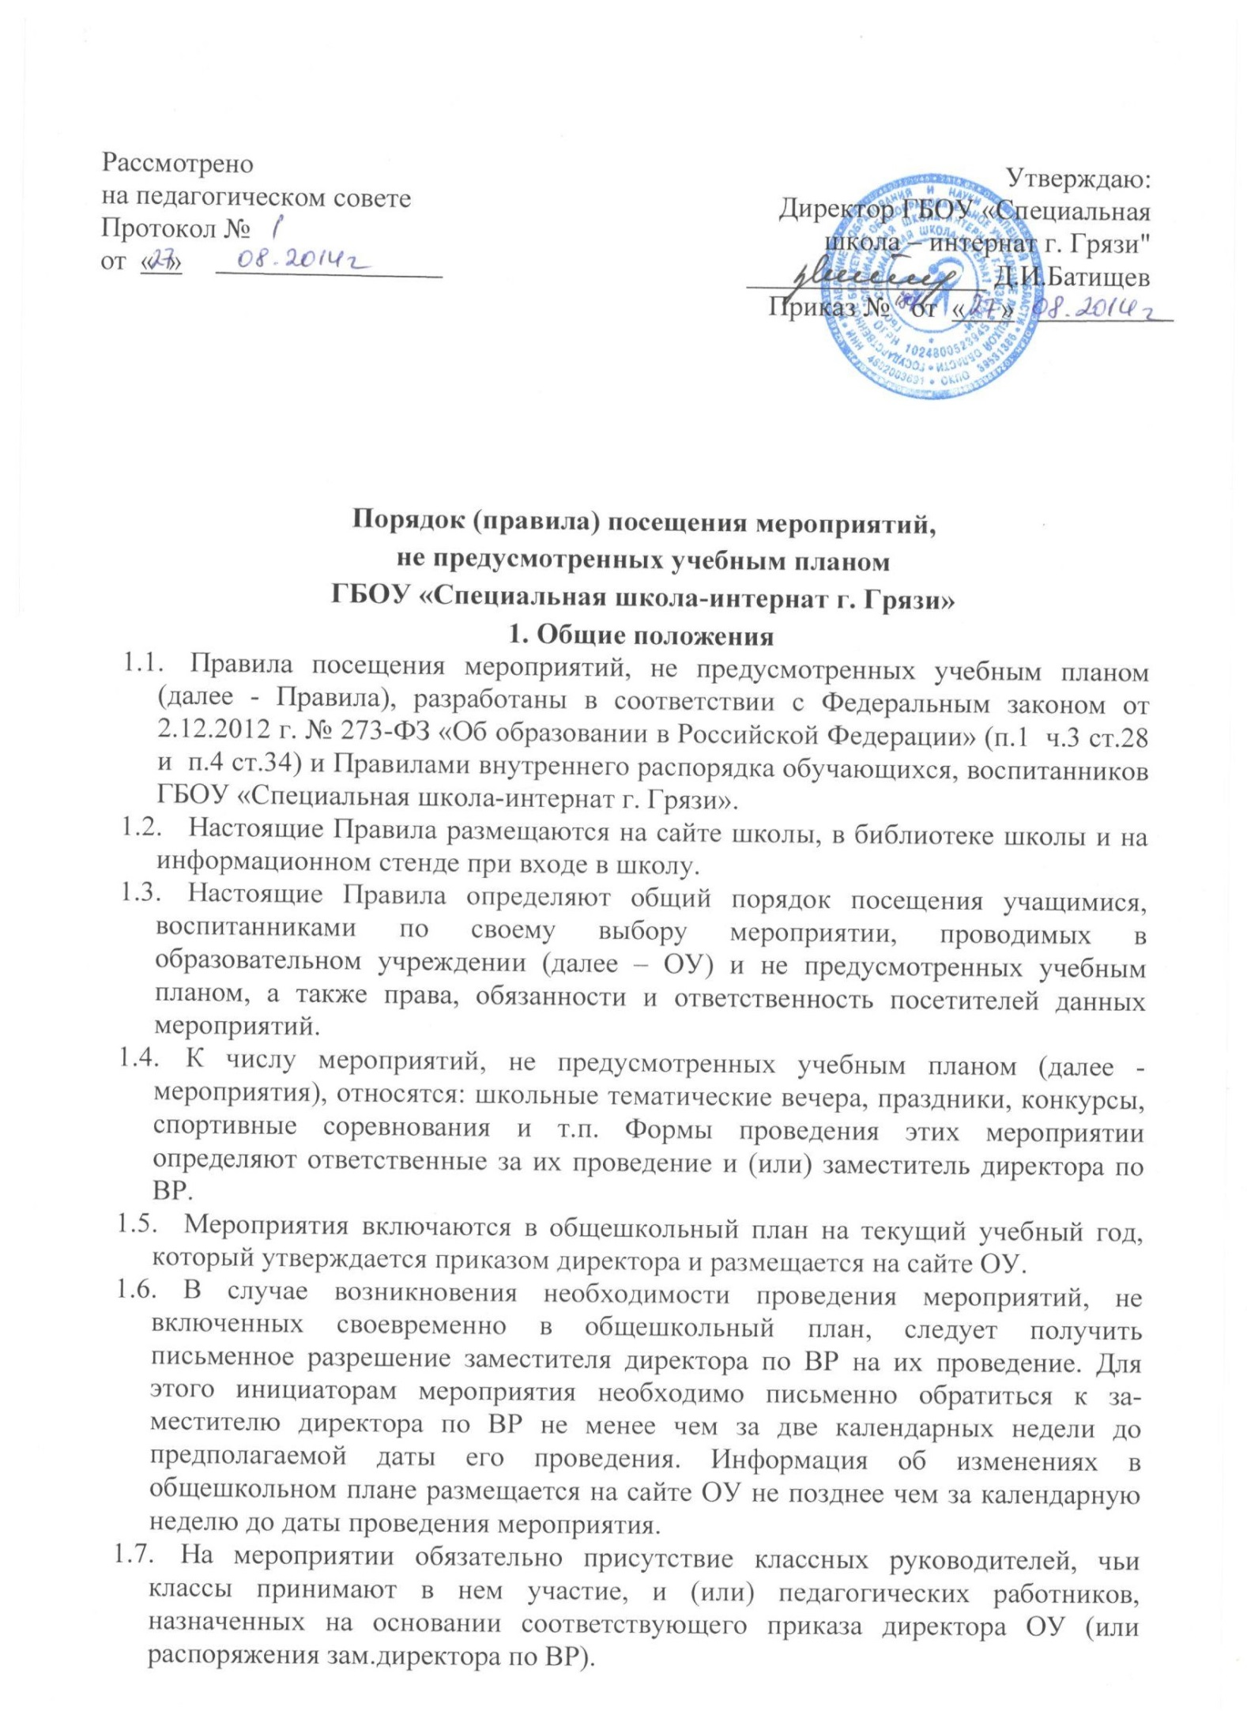 Правила являются обязательными для всех посетителей мероприятий. Принимая решение о посещении мероприятия, посетитель подтверждает свое согласие с настоящими Правилами.
  - Посещая мероприятие, посетитель тем самым выражает свое согласие принимать участие в возможной фото- и видеосъемке, теле- или радиотрансляции мероприятия и дает разрешение администрации ОУ использовать фото-, видео- и аудиозаписи со своим присутствием в том числе и в рекламных целях.
  - Регламент проведения конкретного мероприятия утверждается соответствующим приказом директора ОУ.
- Посетители мероприятий
  - Посетителями мероприятий являются:
- Учащиеся, воспитанники ОУ, являющиеся непосредственными участниками мероприятия;
- иные физические лица, являющиеся непосредственными участниками мероприятия;
- обучающиеся, воспитанники ОУ, являющиеся зрителями на данном мероприятии;
- законные представители обучающихся, воспитанников;
- работники ОУ;
- сторонние физические лица.
  - Посетители мероприятия подразделяются на следующие группы:

Группа | Категория посетителей
Участники | Обучающиеся, воспитанники ОУ, являющиеся непосредственными участниками мероприятия
 | Иные физические лица, являющиеся непосредственными участниками мероприятия
Зрители | Обучающиеся, воспитанники ОУ, не принимающие непосредственное участие в мероприятии, но присутствующие на нем
 | Работники ОУ
Гости | Законные представители обучающихся, воспитанников
 | Сторонние физические лица
Ответственные лица | Классные руководители и другие педагогические работники, назначенные ответственными за организацию и проведение мероприятия на основании соответствующего приказа директора ОУ
- Права, обязанности и ответственность посетителей мероприятий
  - Все посетители мероприятия имеют право:
- на уважение своей чести и достоинства;
- проведение фото- и видеосъемки, аудиозаписи.
  - Зрители и гости имеют право приносить с собой и использовать во время проведения спортивных соревнований:
- флаги с размером полотнища до 80x100 см на пластиковом пустотелом древке длиной до 100 см;
- дудки и трещотки (пластиковые).
  - Ответственные лица имеют право удалять с мероприятия гостей и зрителей, нарушающих настоящие Правила.
  - Все посетители обязаны:
- соблюдать настоящие Правила и регламент проведения мероприятия;
- бережно относиться к помещениям, имуществу и оборудованию ОУ;
- уважать честь и достоинство других посетителей мероприятия.
  - Участники обязаны присутствовать на мероприятии в одежде и обуви, соответствующей его регламенту.
  - Участники, зрители и гости обязаны:
- поддерживать чистоту и порядок на мероприятиях;
- выполнять требования ответственных лиц;
- незамедлительно сообщать ответственным лицам о случаях обнаружения подозрительных предметов, вещей, о случаях возникновения задымления или пожара;
- при получении информации об эвакуации действовать согласно указаниям ответственных лиц, соблюдая спокойствие и не создавая паники.
3.7. Ответственные лица обязаны:
- лично присутствовать на мероприятии;
- обеспечивать доступ посетителей на мероприятие;
- осуществлять контроль соблюдения участниками, зрителями и гостями настоящих Правил;
- обеспечивать эвакуацию посетителей в случае угрозы и возникновения чрезвычайных ситуации.
3.8. Посетителям мероприятий запрещается:
- присутствовать на мероприятии в пляжной, спортивной, специализированной, рваной или грязной одежде и обуви;
- приносить с собой и (или) употреблять алкогольные напитки, наркотические и токсические средства;
- приносить с собой оружие, огнеопасные, взрывчатые, пиротехнические, ядовитые и пахучие вещества, колющие и режущие предметы, стеклянную посуду и пластиковые бутылки, газовые баллончики;
- вносить большие портфели и сумки в помещение, в котором проводится мероприятие;
- курить в помещениях и на территории ОУ;
- приводить и приносить с собой животных;
- проникать в служебные и производственные помещения ОУ, шахты эвакуационных лестниц, раздевалки (не предоставленные для посетителей) и другие технические помещения;
- забираться на ограждения, парапеты, осветительные устройства, несущие конструкции, повреждать оборудование и элементы оформления мероприятия;
- совершать поступки, унижающие или оскорбляющие человеческое достоинство других посетителей, работников ОУ, службы охраны;
- наносить любые надписи в здании ОУ, а также на прилегающих к ОУ тротуарных и автомобильных дорожках и на внешних стенах ОУ;
- использовать площади ОУ для занятий коммерческой, рекламной и иной деятельностью, независимо от того связано ли это с получением дохода или нет;
- осуществлять агитационную или иную деятельность, адресованную неограниченному кругу лиц, выставлять напоказ знаки или иную символику, направленную на разжигание расовой, религиозной, национальной розни оскорбляющую посетителей, работников ОУ, службу охраны;
- проявлять неуважение к посетителям, работникам ОУ, службе охраны;
- приносить с собой напитки и еду (в том числе мороженое).
3.9. Посетители, нарушившие настоящие Правила, могут быть не допущены к другим мероприятиям, проводимым в ОУ.
3.10. Посетители, причинившие ОУ ущерб, компенсируют его, а также несут иную ответственность в случаях, предусмотренных действующим законодательством.

4.Порядок посещения мероприятий

4.1.Вход для посетителей в помещение, в котором проводится мероприятие, открывается за 20 минут до его начала.
4.2. Вход посетителей на мероприятие после его начала разрешается только по согласованию с ответственным лицом.
4.3.Участники и зрители проходят на мероприятие в соответствии с его регламентом.
4.4.Гости проходят на мероприятие по списку, утвержденному зам.директора по ВР при предъявлении документа, удостоверяющего личность. Для включения гостей в список приглашающий должен заблаговременно подать письменную заявку ответственному лицу (в заявке отмечается факт ознакомления с настоящими Правилами). Ответственные лица накануне мероприятия сдают заявки зам.директора по ВР , который утверждает список гостей. В случае отказа в допуске гостя на конкретное мероприятие зам.директора по ВР дает письменный обоснованный ответ не позднее чем за три учебных дня до даты проведения мероприятия.
4.5. Посетители неопрятного вида на мероприятие не допускаются (администрация ОУ оставляет за собой право оценивать соответствие внешнего вида посетителей формату и имиджу мероприятия).
4.6. Доступ на мероприятие запрещен агрессивно настроенным лицам, а также лицам в состоянии алкогольного или наркотического опьянения, факт которого определяют ответственные лица.

